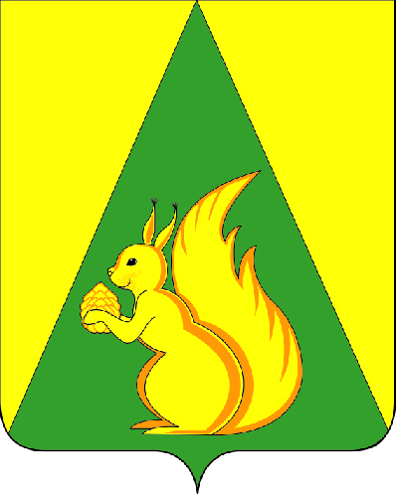
ИНФОРМАЦИОННЫЙ ВЕСТНИК
Совета и администрации
сельского поселения
«Помоздино»

№4
от 10.09.2020 г.

с. Помоздино
2020 год
Содержание

Решение № IV-33/150 от 10.09.2020г. «О внесении изменений в решение Совета сельского поселения «Помоздино» от 09.08.2020 г. №II-41/169 «Об утверждении Положения о бюджетном процессе в муниципальном образовании сельского поселения «Помоздино» | Стр.3

Совет  сельского поселения «Помоздино» |  |  |  | «Помöсдiн»  сикт  овмöдчöминса Сöвет
РЕШЕНИЕ
КЫВКÖРТÖД

10 сентября 2020 года № IV-33/150

О внесении изменений в решение Совета сельского
поселения «Помоздино» от 09.08.2012 № № ΙΙ-41/169 «Об утверждении Положения о бюджетном процессе в муниципальном образовании
сельского поселения «Помоздино»»

В соответствии с Федеральным законом от 02.08.2019 № 278-ФЗ «О внесении изменений в Бюджетный кодекс Российской Федерации и отдельные законодательные акты Российской Федерации в целях совершенствования правового регулирования отношений в сфере государственных (муниципальных) заимствований, управления государственным (муниципальным) долгом и государственными финансовыми активами Российской Федерации и признании утратившим силу Федерального закона «Об особенностях эмиссии и обращения государственных и муниципальных ценных бумаг», Совет сельского поселения «Помоздино» РЕШИЛ:
1. Внести в приложение к решению Совета сельского поселения «Помоздино» от 09.08.2012 № ΙΙ-41/169 «Об утверждении Положения о бюджетном процессе в муниципальном образовании сельского поселения «Помоздино»» следующие изменения:

1.1. Абзац 4 статьи 6 изложить в следующей редакции: «Отчет об использовании бюджетных ассигнований резервных фондов администрации сельского поселения прилагается к годовому отчету об исполнении бюджета сельского поселения.».
1.2. В подпункте 8 пункта 2 статьи 10 слова «верхний предел муниципального внутреннего» заменить словами «верхний предел муниципального внутреннего и (или) верхний предел муниципального внешнего».
2. Настоящее решение вступает в силу со дня опубликования в информационном вестнике Совета и администрации сельского поселения «Помоздино».

Глава сельского поселения «Помоздино» А.Е. Уляшев

